**МБОУ Быстрянская средняя общеобразовательная школа**

***Пришкольный летний лагерь***

***«Сказка»***

2015г.

WRITEGRP

Пришкольный летний лагерь «Сказка» с дневным пребыванием детей организован на базе МБОУ Быстрянской средней общеобразовательной школы, расположенной по пер. Майский, 1 х. Быстрянский.

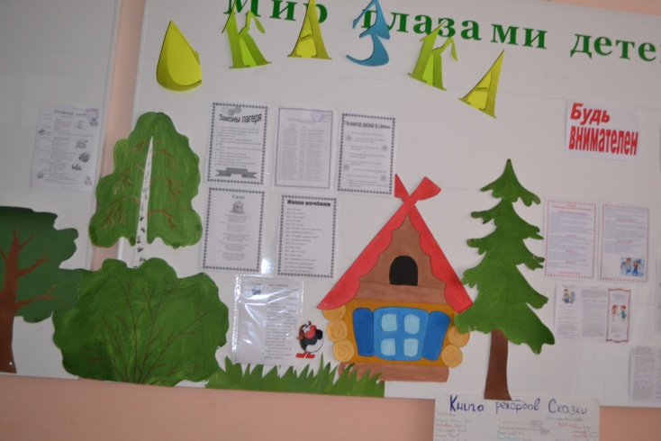Начальником лагеря была назначена Кайнова Светлана Анатольевна.

Воспитателями работали учителя: Татаренко Галина Леонидовна, Сидоренко Нина Николаевна, Косякина Алена Дмитриевна.

За время работы лагеря было оздоровлено 30 детей, 28 человек относятся к категории малоимущих, из которых 1 ребенок состоит на учете в КДН и ПДН Орловского района, 1 ребенок-инвалид, 1 ребенок, находящийся под опекой, 9 человек –дети из неполных семей, 3 ребенка из многодетных семей.

100 % детей были застрахованы от несчастного случая.

В распоряжении отдыхающих школьников игровые комнаты, спортивная зона (спортивная площадка), столовая, рекреация. Все помещения оснащены необходимым оборудованием, эстетически оформлены. В течение всей лагерной смены работала медсестра ФАПА. Прилегающая к зданию территория оборудована спортивными сооружениями, имеется открытая площадка для проведения подвижных игр и спортивных мероприятий.

Украшают пришкольную территорию зеленые газоны, цветочные клумбы.

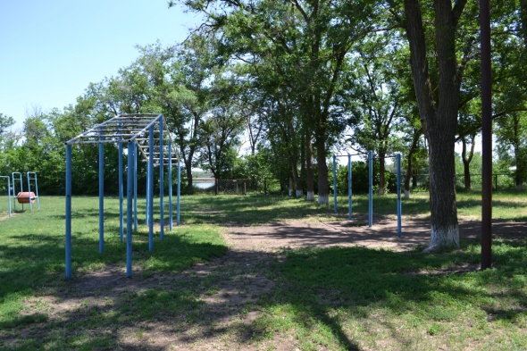 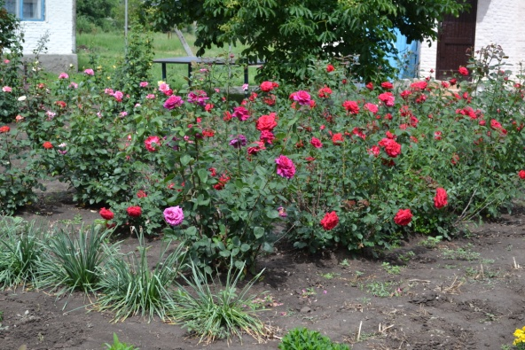

Лагерная смена «Сказка» работала с 01июня по 25 июня.

Были организованы два отряда: «Лучики» и «Дружба»

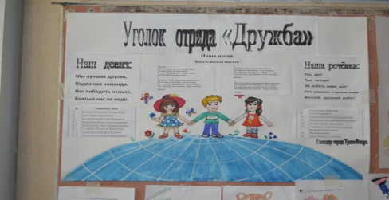 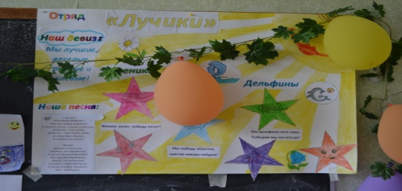

**Цели воспитательной работы:**

* развивать творческие способности,
* учить самостоятельно выбирать для себя досуговые занятия,
* воспитывать трудолюбие, доброе отношение к товарищам, дорожить дружбой, уважать старших,
* формирование осознанной необходимости знать и выполнять правила дорожного движения.

SCHHSE2

Организация досуговой деятельности детей – один из важных компонентов процесса жизнедеятельности детей в ходе пребывания их в летнем пришкольном лагере. Досуг рассматривается как возможность человека заниматься в свободное время разнообразной деятельностью.

Большое внимание в лагере уделялось **патриотическому, нравственному, эстетическому и экологическому воспитанию.**

Проводились экологические дни: экологический десант «Порядок в стране «Сказка», трудовой десант «Фантик», был проведена экологическая акция совместно с работниками СДК, экологический конкурс «Грибной марафон».

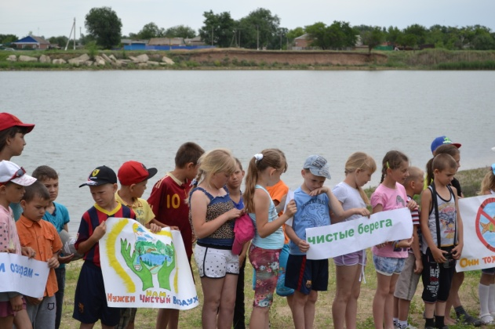 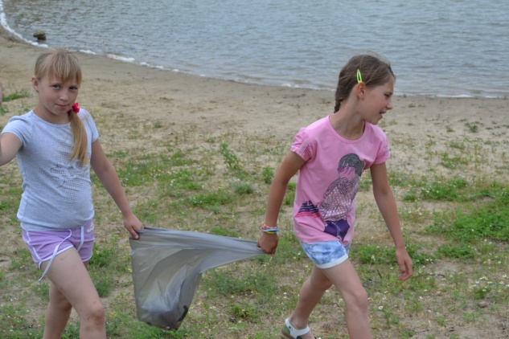

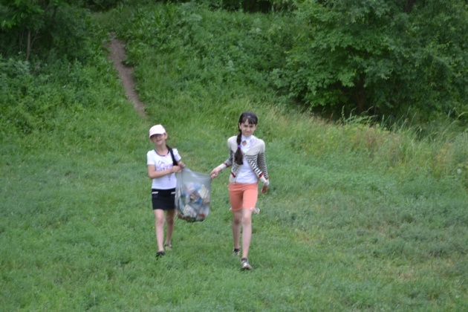 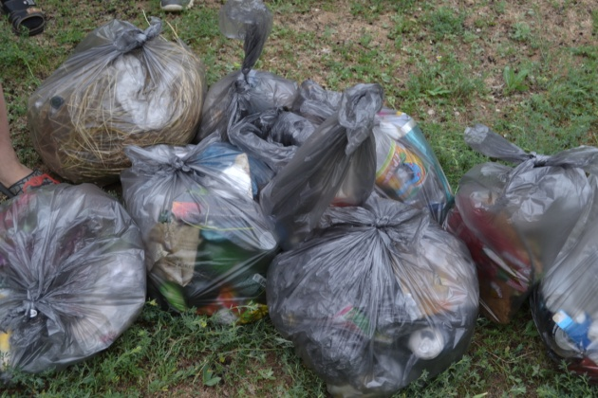

День Дружбы: игра «Рука друга»

11 июня ко Дню России с детьми было проведено мероприятие о нашей великой стране «Россия – Родина моя», выставка букетов ко Дню России, прошла торжественная линейка.

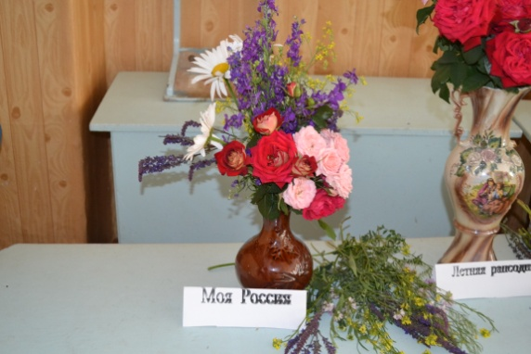 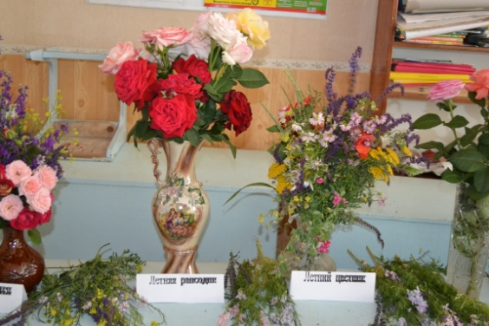

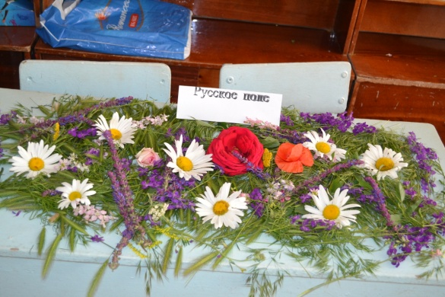 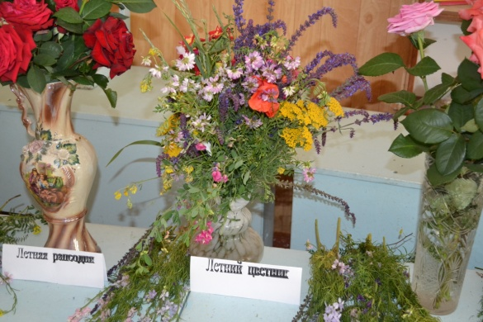

В День памяти и скорби 22 июня дети подготовили и провели литературную композицию «Мы – россияне!». Также была проведена линейка-митинг и викторина «Моя Россия»

В летнем лагере была проведена работа **по профилактике детского дорожно-транспортного травматизма**: конкурсная программа «Знай правила движения, как таблицу умножения!», в ходе которой дети повторили назначение дорожных знаков, отдельные правила дорожного движения, участвовали в конкурсе «Новые дорожные знаки, придуманные вами…».

В целях **обеспечения безопасности жизнедеятельности детей** были проведены следующие мероприятия: беседы по безопасности, в ходе которых повторили основные правила поведения в природе, на улице и дома; беседы на тему безопасного поведения на водоёмах.

Конкурс рисунков на асфальте по противопожарной безопасности был проведен совместно с работниками ВДПО.

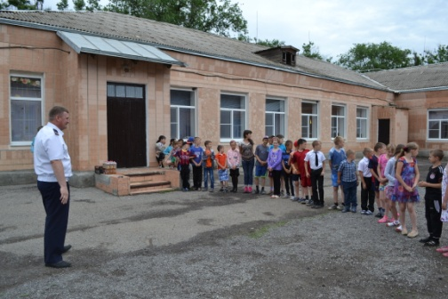 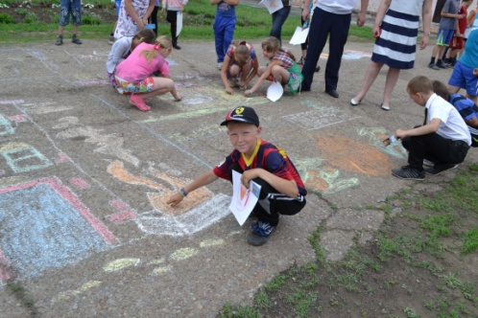

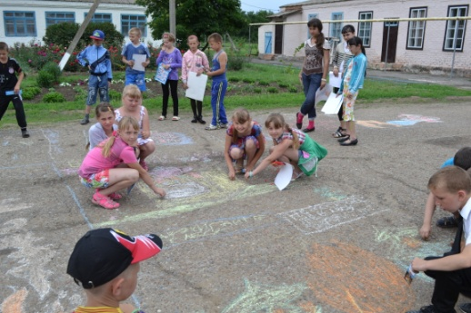 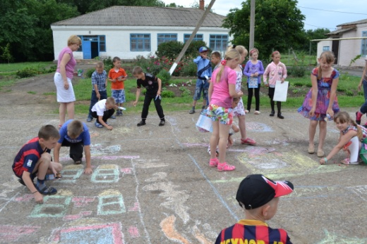

Были проведены мероприятия **нравственно-эстетического** цикла. В частности, в лагере прошёл праздник «Мисс июнь- 2015». Была проведена фабрика звезд «Караоке», шоу-программа «Парад игрушек», конкурс бантиков, эстет-шоу «Живая шляпа», апельсин-шоу «Оранжевая дискотека».

Дети приняли активное участие в концертах, посвящённых

открытию

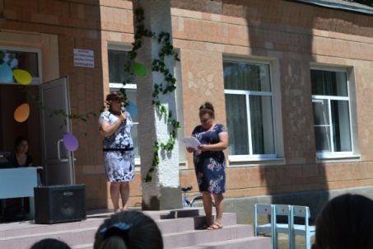 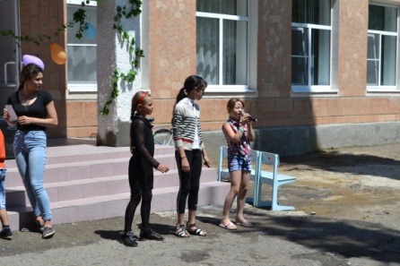

и закрытию лагеря.

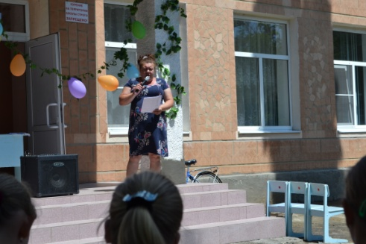 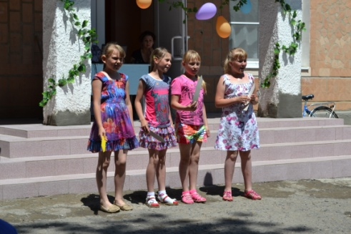

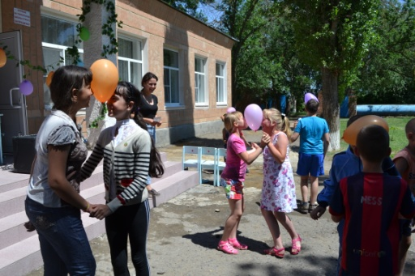 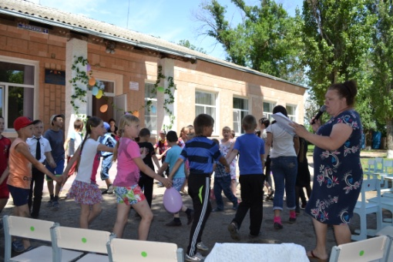

Проводились мероприятия **развивающей направленности**: интеллектуальная игра «Дети нового поколения»,

шоу-игра «Сладкое дерево»,

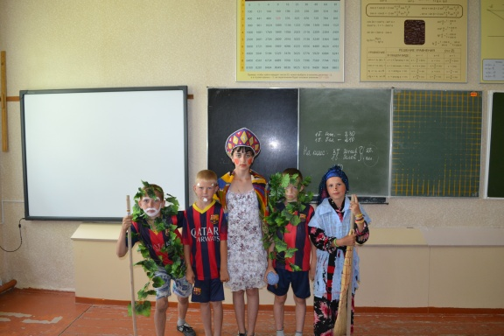 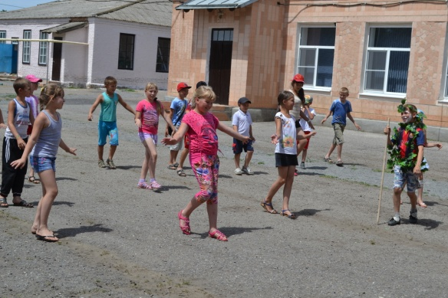

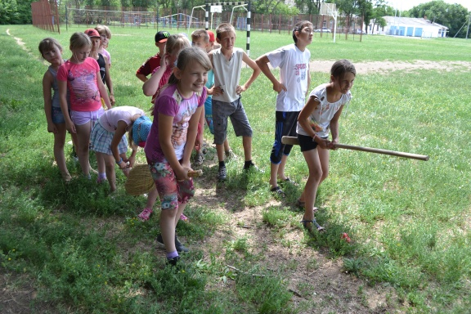 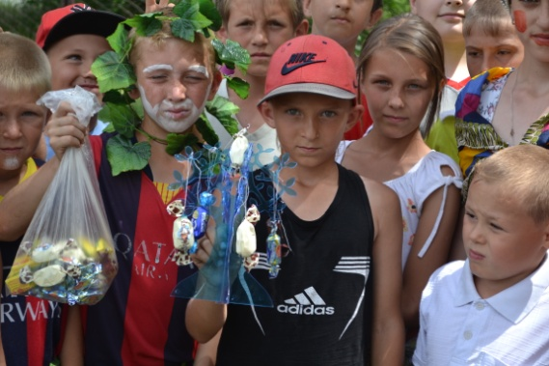

игра «В поисках клада»,

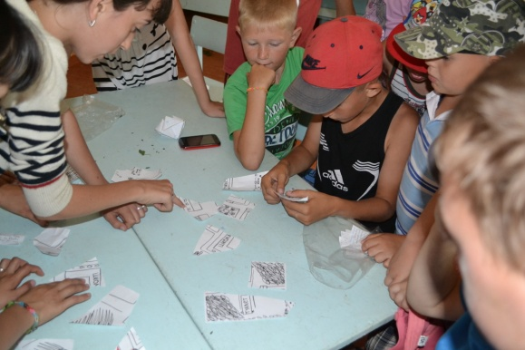 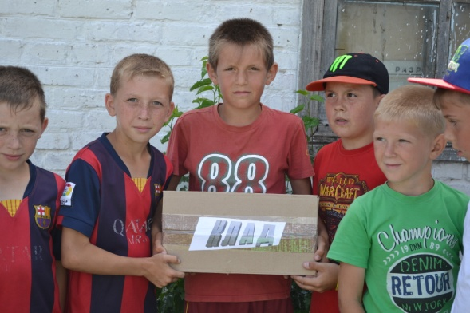

игра на местности «Захват племени «Тумба-юмба»

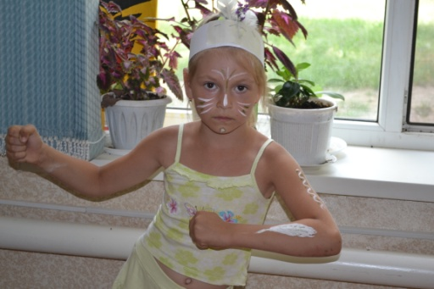 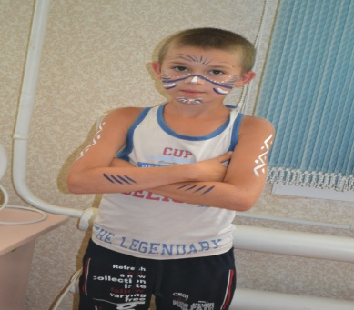

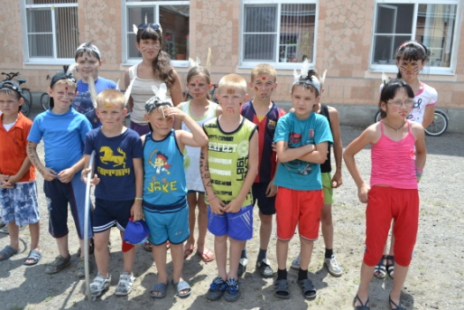 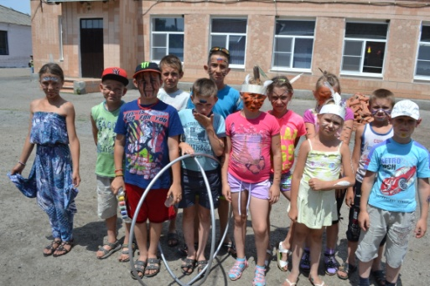

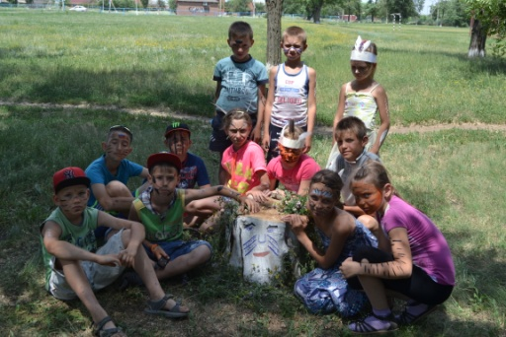 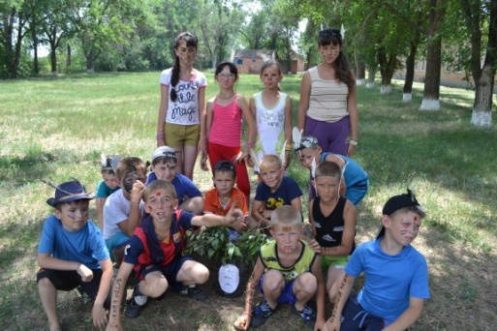

В начале и конце лагерной смены проводилось анкетирование с целью выявления эмоционального настроения детей за время отдыха. Самые активные и дисциплинированные дети в конце лагерной смены были награждены грамотами.

В пришкольном лагере были созданы игровые и культурно-досуговые зоны.

Игровые комнаты укомплектованы необходимой мебелью, наборами различных настольных игр, спортивным инвентарем.

К услугам отдыхающих детей отрядные комнаты, оснащенные телевизором и DVD. Все массовые музыкальные и развлекательные мероприятия проходили на площадке. Одной из самых любимых зон для ребят стала спортивная площадка, где можно было заняться физическими упражнениями, поиграть в подвижные игры. Большая часть времени отводилась пребыванию на свежем воздухе. Дети с удовольствием играли на открытой площадке.

Кроме того, были организованы временные объединения дополнительного образования детей:

**Основные содержательные линии временных объединений дополнительного образования детей**

* разучивание танцев;
* подготовка и проведение мероприятий (викторин, «шоу» и т.д.)

«Танцы, танцы, танцы…»

* Разучивание подвижных игр»;
* Проведение веселых стартов;
* Эстафеты и соревнования.

«Спортсмен»

«Умелые руки»

* работа с цветной бумагой;
* работа с природным материалом;
* выставка работ участников смены.



Оздоровительные мероприятия проводились в соответствии с режимом дня и программой деятельности пришкольного лагеря: ежедневная зарядка, спортивные мероприятия и соревнования, профилактические беседы по формированию здорового образа жизни.

Немаловажную роль в организации полноценного отдыха детей, играет сбалансированное питание. В школе созданы для этого все условия: имеются специально оборудованные помещения для хранения продуктов, приготовления пищи, необходимый инвентарь. Пищеблок укомплектован электрическими печами, духовым шкафом, резервуарам для воды, холодильными камерами. Питание осуществлялось согласно режимным моментам (завтрак, полдник, обед из расчета 133 рубля 60 копеек) по заранее составленному и утвержденному меню. При формировании ежедневного меню учитывались следующие составляющие: калорийность, энергетический потенциал, лечебно-профилактическая ценность.

За период работы лагеря пищевых отравлений и расстройств у детей не наблюдалось. Согласно опросу воспитанников качеством питания они остались довольны.

BRNGEAR

***Цель исследования:*** определение эмоционального состояния и настроения детей во время пребывания в оздоровительном лагере.

***Результаты и выводы:***

Тестирование проводилось 2 раза, в начале и в конце лагерной смены, для того чтобы проследить динамику настроения и психологического состояния детей.

|  |  |
| --- | --- |
| 03.06 2015г. | 25.06.2018г. |
| 14 (47%) | 16(54%) |
| 9 (30%) | 11 (37%) |
| 5 (17%) | 2 (6%) |
| 2 (6%) | 1 (3%) |
| 0 (0%) | 0(0%) |

Комментарии детей при выборе цветной карточки

|  |  |
| --- | --- |
|  | Мне все очень нравится, я с нетерпением жду начала дня в лагере |
|  | Мне нравится в лагере, здесь интересно |
|  | Я пришел, потому что мне нравится заниматься (спортом, в кружке) |
|  | Мне не очень нравится ходить в лагерь, надо раньше просыпаться |
|  | Я не очень хочу ходить в лагерь, меня мама привела |

На схеме ясно видно, какой выбор сделали дети. На момент прихода в лагерь 77% детей испытывали положительные эмоции, 6% - пребывали в плохом расположении духа. К концу лагерной смены у детей был определен повышенный эмоциональный фон, обусловленный различными индивидуальными причинами. Четко прослеживается положительная динамика эмоционального состояния детей, посещавших лагерь.

Опираясь на результаты психодиагностического исследования, можно сделать вывод о том, что пребывание в летнем пришкольном лагере благоприятно отразилось на эмоционально-личностном развитии детей, их настроении и общем самочувствии.

Результаты работы оздоровительного лагеря «Сказка»:

➢     По данным мониторинга оздоровления детей в летнем лагере обучающиеся прибавили в весе, росте. Посещаемость лагерной смены была 100%.

➢     Оценивая работу лагеря, следует отметить, что дети стали более обязательны, ответственны, аккуратны; отношения детей в коллективе стали добрее и мягче.

➢     Существование лагеря «Сказка» способствовало объединению обучающихся, повысило стремление и желание самостоятельно заниматься любимым делом для дальнейшего развития креативных способностей.

За период работы лагеря дети почерпнули много нового, получили высокий эмоциональный подъём, заряд бодрости, укрепили здоровье и повысили свой познавательный уровень.

Начальник лагеря: Кайнова С.А.